1. **资产分类代码扩充**

原有：固定资产六大类、无形资产；

现增加新四类及低值耐用品与以上两类资产平级的类别，分别是：

* 公共基础设施：

|  |  |  |  |  |
| --- | --- | --- | --- | --- |
| **一级** | **二级** | **三级** | **四级** | **五级** |
| 公共基础设施 | 城市基础设施① | 市政道路设施 | 快速路 |  |
| 主干路 |  |
| 次干路 |  |
| 支路 |  |
| 街坊路 |  |
| 桥梁 |  |  |
| 隧道 |  |  |
| 公共汽车停车站点 |  |  |
| 公共停车场 |  |  |
| 其他 |  |  |
| 城市轨道交通设施 | 地铁（或轻轨） |  |
| 其他 |  |
| 城市基础设施② | 城市排水与污水处理设施 | 管道 |  |
| 泵站 |  |
| 污水处理厂（含再生水、污泥处置） |  |
| 城市公共供水设施 | 管道 |  |
| 管道附属设施 |  |
| 水厂（地表水、地下水） |  |
| 城市环卫设施 |  |  |
| 城市道路照明设施 |  |  |
| 公园绿地 |  |  |
| 公共文化体育设施 |  |  |
| 广场 |  |  |
| 供电系统 |  |  |
| 供气系统 |  |  |
| 供热系统 |  |  |
| 垃圾处理系统 |  |  |
| 公路、铁路 | 等级公路 | 高速公路 |  |
| 一级公路 |  |
| 二级公路 |  |
| 三级公路 |  |
| 四级公路 |  |
| 等外公路 |  |  |
| 公路运输场站 |  |  |
| 铁路 | 国家级铁路 | 高铁 |
| 其他 |
| 地方性铁路 |  |
| 铁路车站 |  |  |
| 机场 | 运输机场 | 4F |  |
| 4E |  |
| 4D |  |
| 4C |  |
| 3C |  |
| 1B |  |
| 通用航空机场 |  |  |
| 航道 | 等级航道 | 一级航道 |  |
| 二级航道 |  |
| 三级航道 |  |
| 四级航道 |  |
| 五级航道 |  |
| 六级航道 |  |
| 七级航道 |  |
| 等外航道 |  |  |
| 航道通航建筑物、整治建筑物及设施 |  |  |
| 港口、水库 | 沿海港口 | 码头泊位 |  |
| 仓库、堆场 |  |
| 其他港务设施 |  |
| 内河港口 | 码头泊位 |  |
| 仓库、堆场 |  |
| 其他港务设施 |  |
| 水库（渠） | 大型水库 |  |
| 中型水库 |  |
| 小型水库 |  |
| 大型灌区骨干灌排工程体系 |  |
| 渠道 |  |
| 大坝 |  |
| 堤防 |  |
| 水闸 |  |
| 其他 |  |
| 其他公共基础设施 |  |  |  |

* 政府储备物资：

|  |  |  |  |  |
| --- | --- | --- | --- | --- |
| **一级** | **二级** | **三级** | **四级** | **五级** |
| 政府储备物资 | 战略及能源物资 | 综合物资 | 黑色金属 |  |
| 有色金属 |  |
| 稀贵金属 |  |
| 天然橡胶 |  |
| 非金属 |  |
| 其他 |  |
| 成品油 | 柴油 |  |
| 汽油 |  |
| 煤油 |  |
| 其他 |  |
| 火工物资 | 炸药 |  |
| 发射药 |  |
| 其他 |  |
| 天然油 |  |  |
| 石油 |  |  |
| 其他 |  |  |
| 抢险抗灾救灾物资 | 自然灾害救助物资 |  |  |
| 防汛抗旱储备物资 |  |  |
| 森林(草原)防火储备物资 |  |  |
| 城市排水防涝设备物资 |  |  |
| 应急储备物资 |  |  |
| 自然灾害救助物资 |  |  |
| 粮、棉、糖、肉、药 | 棉花 |  |  |
| 农产品 | 粮食 | 原粮 |
| 食用油 |
| 食糖 |  |
| 肉 |  |
| 医药物资 |  |  |
| 其他重要商品物资 |  |  |  |

* 文物文化资产：使用固定资产中的“4010000文物”及其下属类别

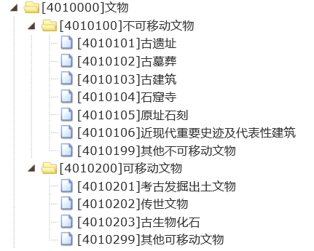

* 保障性住房：

|  |  |
| --- | --- |
| **一级** | **二级** |
| 保障性住房 | 公共租赁住房（含廉租住房） |
| 经济适用住房 |

* 低值耐用品：同固定资产

1. **资产表**

增加**资产种类**字段，值有：固定资产、无形资产、低值耐用品、公共基础设施、政府储备物资、文物文化资产、保障性住房

**入账形式**扩充：在原有入账形式的基础上增加公共基础设施、政府储备物资、文物文化资产、保障性住房

1. **资产选择控件、通用查询功能**

检查现有的固定资产相关的资产选择控制、查询统计功能，查询条件中是否有过滤掉非固定资产。

1. **公共基础设施管理**

（1）公共基础设施登记：新增菜单，页面参考固定资产登记，使用其它设备类模板

（2）公共基础设施入账：参考现有的固定资产卡片入账，其中入账形式默认为“公共基础设施”，且只能选择“公共基础设施”和“未入账”两个值，不允许选择其它入账形式

（3）资产报增管理

* 报增单登记： 参考现有固定资产的报增单登记功能，暂不做审批流程，一提交则认为是审批通过。页面提供撤销功能，未入账前允许撤销。
* 报增单入账：参考现有固定资产的报增单入账功能，其中入账形式默认为“公共基础设施”，且只能选择“公共基础设施”和“未入账”两个值，不允许选择其它入账形式

（4）公共基础设施变更：第一期直接提供单张卡片修改，参考固定资产。下一期再考虑单据形式。

1. **政府储备物资管理**

同上

1. **文物文化资产管理**

同上

1. **保障性住房管理**

使用房屋类模板，其它同上

1. **类别调整（记录调整记录、调整入账日期，报表取数需要按调整日期来）**

**调整：**只允许将固定资产调整为其它类别，不允许从其它类别调整为固定资产。

**撤销调整：**有调整记录的资产，允许进行撤销，撤销后变回原资产。同时更新调整记录。

**其它说明：**列表页面列出全部已入账的资产，列表参考普通的卡片登记列表页面，可批量选择一张或多张资产，然后填写调整日期和“调整类别”，保存后生成一条调整记录（可参考资产变动功能）。

资产大类变动时，对应的业务记录也要跟着变动，特别是价值变化表（但只变动类别调入账日期之后的记录）。

### 8.1 列表页面说明

#### （1）原型界面

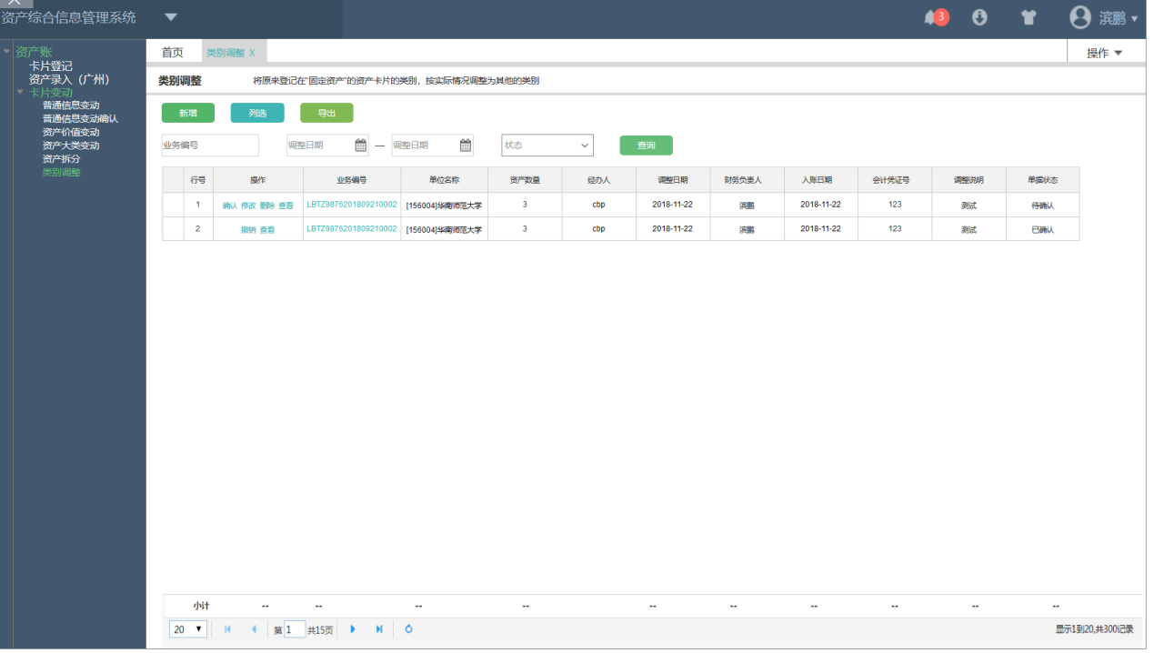

#### （2）功能说明

1）标题：类别调整，标题说明：将原来登记在“固定资产”的资产卡片的类别，按实际情况调整为其他的类别。

2）提供【新增】、【列选】、【导出】、【查询】按钮。

3）查询条件：业务编号、调整日期、状态（待确认、已确认）。

4）列表操作：【确认】、【修改】、【删除】、【撤销】、【查看】，当单据状态为“未确认”时，列表保留【确认】、【修改】、【删除】、【查看】操作；当单据状态为“已确认”时，列表保留【撤销】、【查看】操作。

5）列表字段：业务编号、单位名称、资产数量、经办人、调整日期、财务负责人、入账日期、会计凭证号、调整说明、单据状态。

6）【确认】操作表示对调整类别后的资产进行财务入账确认，确认操作完毕后要更新资产表数据。

7）【撤销】操作表示单据中的资产变回原资产状态，即变回类别调整之前的状态，同时删除单据记录。

### 8.2 新增页面说明

#### （1）原型界面

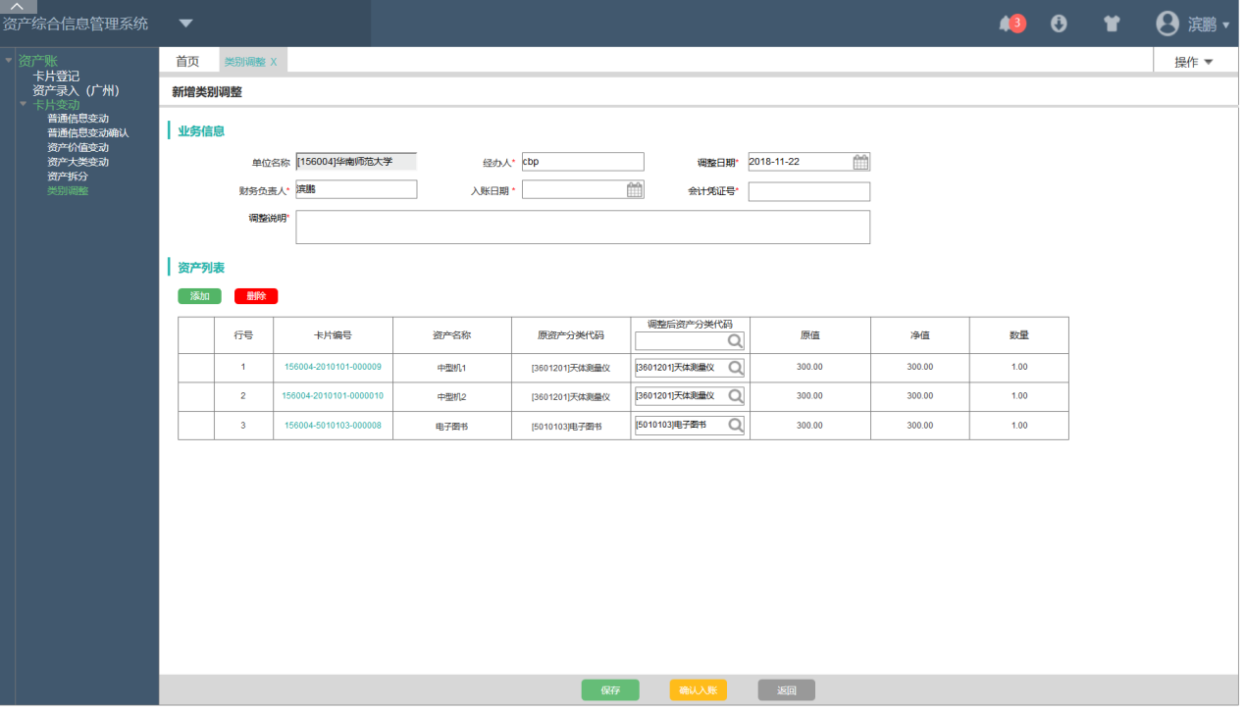

#### （2）功能说明

1）标题：新增固定资产类别调整。

2）“业务信息”处字段：单位名称、经办人、调整日期、财务负责人、入账日期、会计凭证号、调整说明。

3）“资产列表”处说明：点击【添加】按钮，进入通用“资产选择”控件，支持批量选择资产；

4）资产列表字段：卡片编号、资产名称、原资产分类代码、调整后资产分类代码、原值、净值、数量；

5）调整资产分类代码时，如果类别不同，为保证资产卡片信息完整，需要补充并核对变动后的卡片信息；

6）点击【保存】按钮，即保存资产类别调整的信息，资产还未入账；点击【确认入账】按钮，即对资产信息进行入账操作，同时更新资产表。

1. **处置**

待设计，低值品和物资为发放，其它为处置

### 无形资产处置：同固定资产处置，目前仅提供处置补录、处置销账和处置收益功能。其中处置形式有：出售、无偿调拨、对外捐赠、对外投资、转销、其它。

### 公共基础设施处置：同固定资产处置，目前仅提供处置补录、处置销账和处置收益功能。其中处置形式有：无偿调拨、对外捐赠、报废、报损、其它。

### 文物文化资产处置：同固定资产处置，目前仅提供处置补录、处置销账和处置收益功能。其中处置形式同固定资产。

### 保障性住房处置：同固定资产处置，目前仅提供处置补录、处置销账功能和处置收益。其中处置形式同固定资产。

### 低值品注销：待设计

### 政府储备物资发放：待设计（分可回收和不可回收）

#### （6.1）发放功能说明

##### 列表页面说明

1. 原型界面

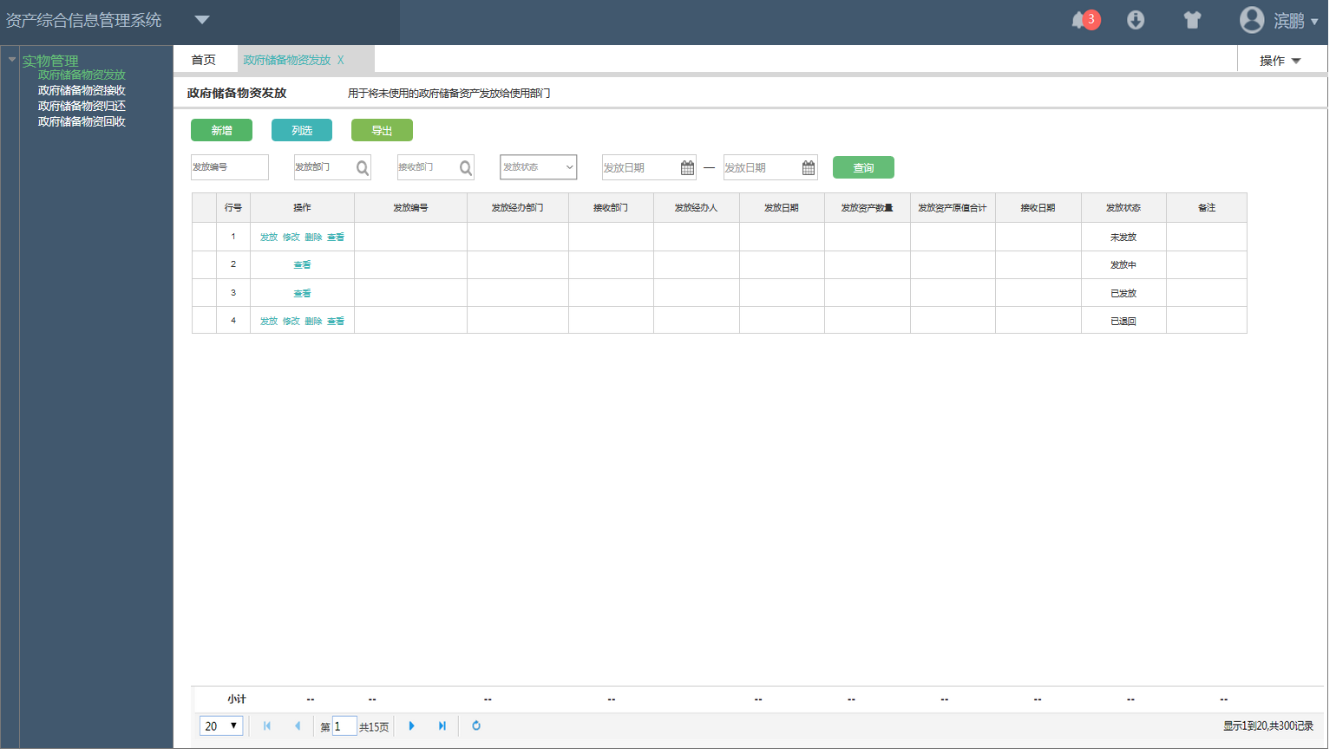

1. 标题：政府储备物资发放
2. 按钮【新增】、【列选】、【导出】、【查询】
3. 查询条件：发放编号、发放部门、接收部门、发放状态（全部、未发放、发放中、已发放、已退回）、发放日期
4. 列表字段：发放编号、发放经办部门、接收部门、发放经办人、发放日期、发放资产数量、发放资产原值合计、接收日期、发放状态、备注等。
5. 列表操作：当发放状态为“未发放、已退回”，列表操作保留【发放】、【修改】、【删除】、【查看】按钮；否则仅保留【查看】按钮。
6. 点击列表【发放】操作，单据状态为由“未发放”更改为“发放中”。

##### 新增页面说明

1. 原型界面

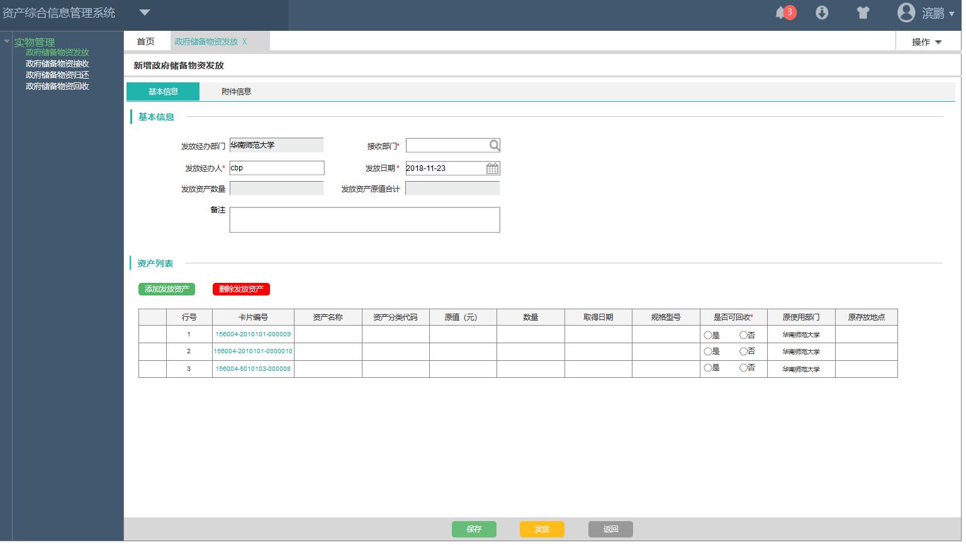

1. 标题：新增政府储备物资发放
2. 标签：基本信息、附件信息
3. 基本信息字段：发放经办部门、接收部门、发放经办人、发放日期、发放资产数量（不可编辑、读取资产列表的资产数量合计）、发放资产原值合计（不可编辑、读取资产列表的资产原值合计）、备注
4. 资产列表：按钮包括【添加发放资产】、【删除发放资产】，点击【添加发放资产】按钮进入资产选择控件；可选择的资产条件为“入账的，且未使用或闲置状态的政府储备物资”
5. 资产列表字段包括：卡片编号、资产名称、资产分类代码、原值（元）、数量、取得日期、规格型号、是否可回收（必填）、原使用部门、原存放地点；当该政府储备资产为“不可回收资产”，则资产不用归还，即不进入归还环节，只要登记接收即可
6. 页面按钮【保存】、【提交】、【返回】，点击【保存】，单据状态为“未发放”；点击【提交】，单据状态为“发放中”。

#### （6.2）接收功能说明

##### 列表页面说明

1. 原型界面

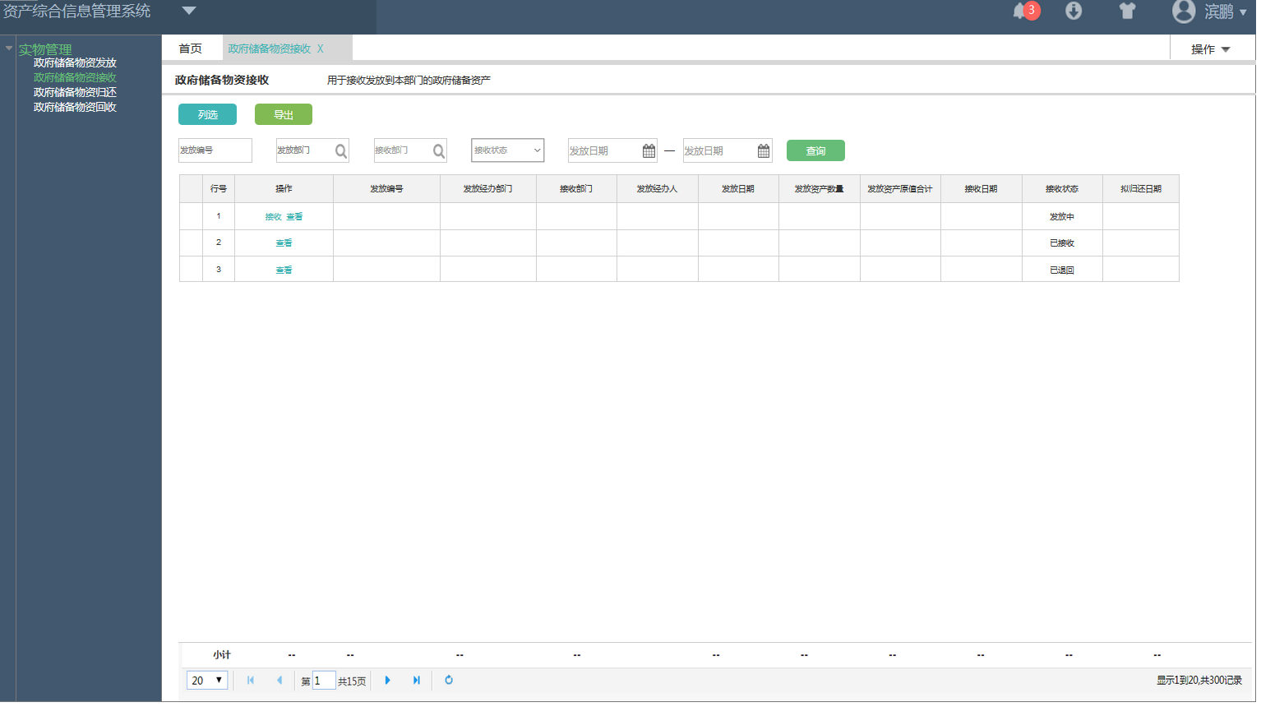

1. 标题：政府储备物资接收
2. 按钮【列选】、【导出】、【查询】
3. 查询条件：发放编号、发放部门、接收部门、接收状态（全部、发放中、已接收、已退回）、发放日期
4. 列表字段：发放编号、发放经办部门、接收部门、发放经办人、发放日期、发放资产数量、发放资产原值合计、接收日期、接收状态、拟归还日期、备注等。
5. 列表操作：当接收状态为“发放中”，列表操作保留【接收】、【查看】按钮；否则仅保留【查看】按钮。

##### 接收页面说明

1. 原型界面

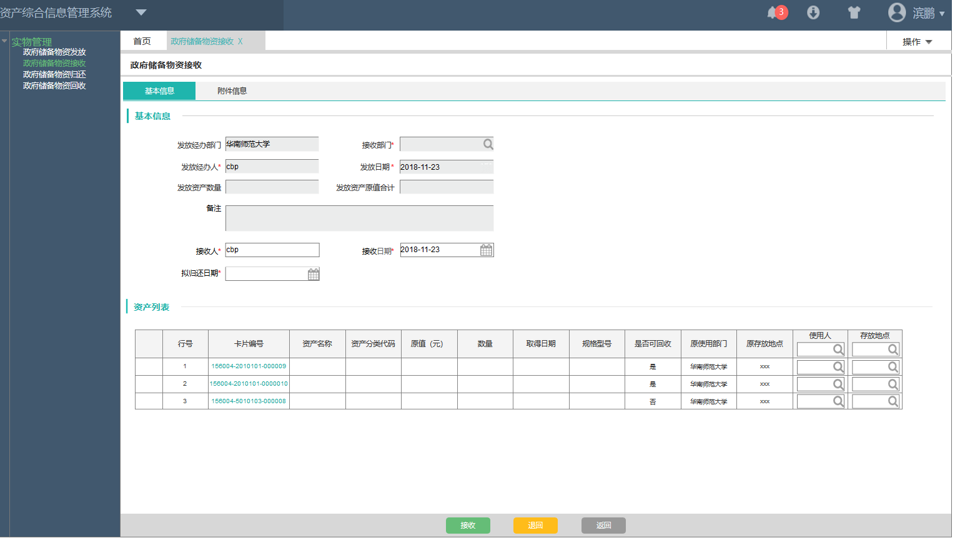

1. 标题：政府储备物资接收
2. 标签：基本信息、附件信息
3. 基本信息字段：读取“发放功能”新增页面基本信息的字段（置灰，不可编辑），另外增加字段“接收人”、“接收日期”、“拟归还日期”；如果发放的资产中存在可回收资产，则需要填写“拟归还日期”，否则该字段置灰，不可编辑
4. 资产列表字段包括：除了读取原先字段的值，另外增加字段“使用人”和“存放地点”，利用放大镜功能让用户填写
5. 页面按钮【接收】、【退回】、【返回】，点击【接收】，单据状态由“未发放”更改为“已接收”；点击【退回】，单据状态更改为“已退回”。

#### （6.3）归还功能说明

##### 列表页面说明

1. 原型界面

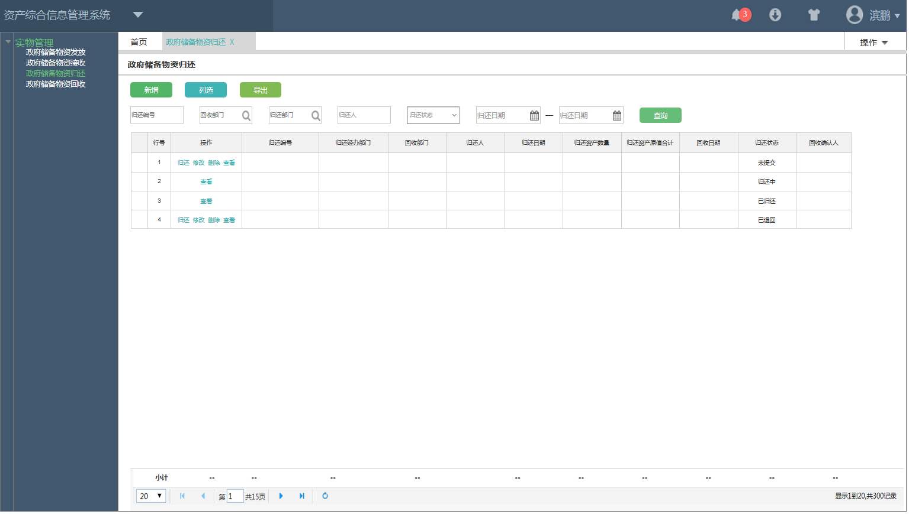

1. 标题：政府储备物资归还
2. 按钮【新增】、【列选】、【导出】、【查询】
3. 查询条件：归还编号、回收部门、归还部门、归还人、归还状态（全部、未提交、归还中、已归还、已退回）、归还日期
4. 列表字段：归还编号、归还经办部门、回收部门、归还人、归还日期、归还资产数量、归还资产原值合计、回收日期、回收确认人、归还状态、备注等
5. 列表操作：当归还状态为“未提交”和“已退回”，列表操作保留【归还】、【修改】、【删除】、【查看】按钮；否则仅保留【查看】按钮

##### 归还页面说明

1. 原型界面

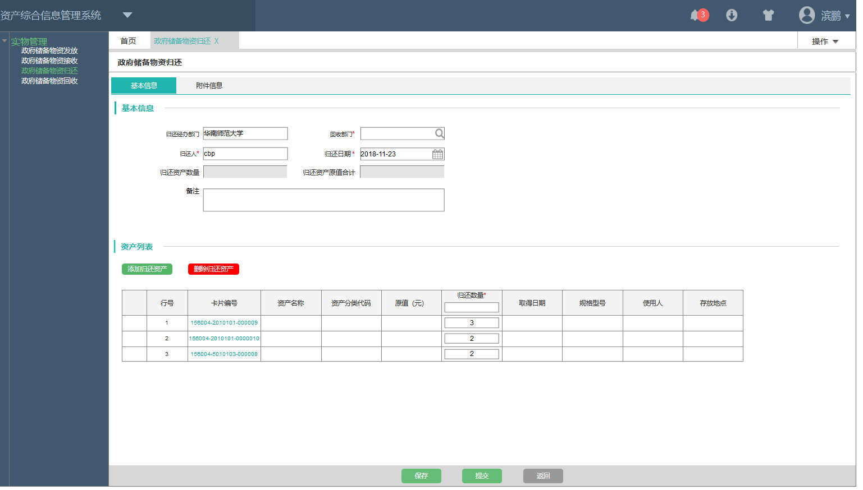

1. 标题：政府储备物资归还
2. 标签：基本信息、附件信息
3. 基本信息字段：归还经办部门、回收部门、归还人、归还日期、归还资产数量（不可编辑）、归还资产原值合计（不可编辑）、备注
4. 资产列表：按钮包括【添加归还资产】、【删除归还资产】，点击【添加归还资产】按钮进入资产选择控件；可选择的资产条件为“已接收、可回收、未使用且闲置的政府储备物资”
5. 资产列表字段包括：卡片编号、资产名称、资产分类代码、原值（元）、归还数量、取得日期、规格型号、使用人（即接收后的使用人）、存放地点（即接收后的存放地点）；“归还数量”字段获取当前资产剩余数量，支持编辑修改归还值，但不允许归还数量大于当前数量
6. 页面按钮【保存】、【提交】、【返回】，点击【保存】，单据状态为“未归还”；点击【提交】，单据状态为“归还中”。

#### （6.4）回收功能说明

##### 列表页面说明

1. 原型界面

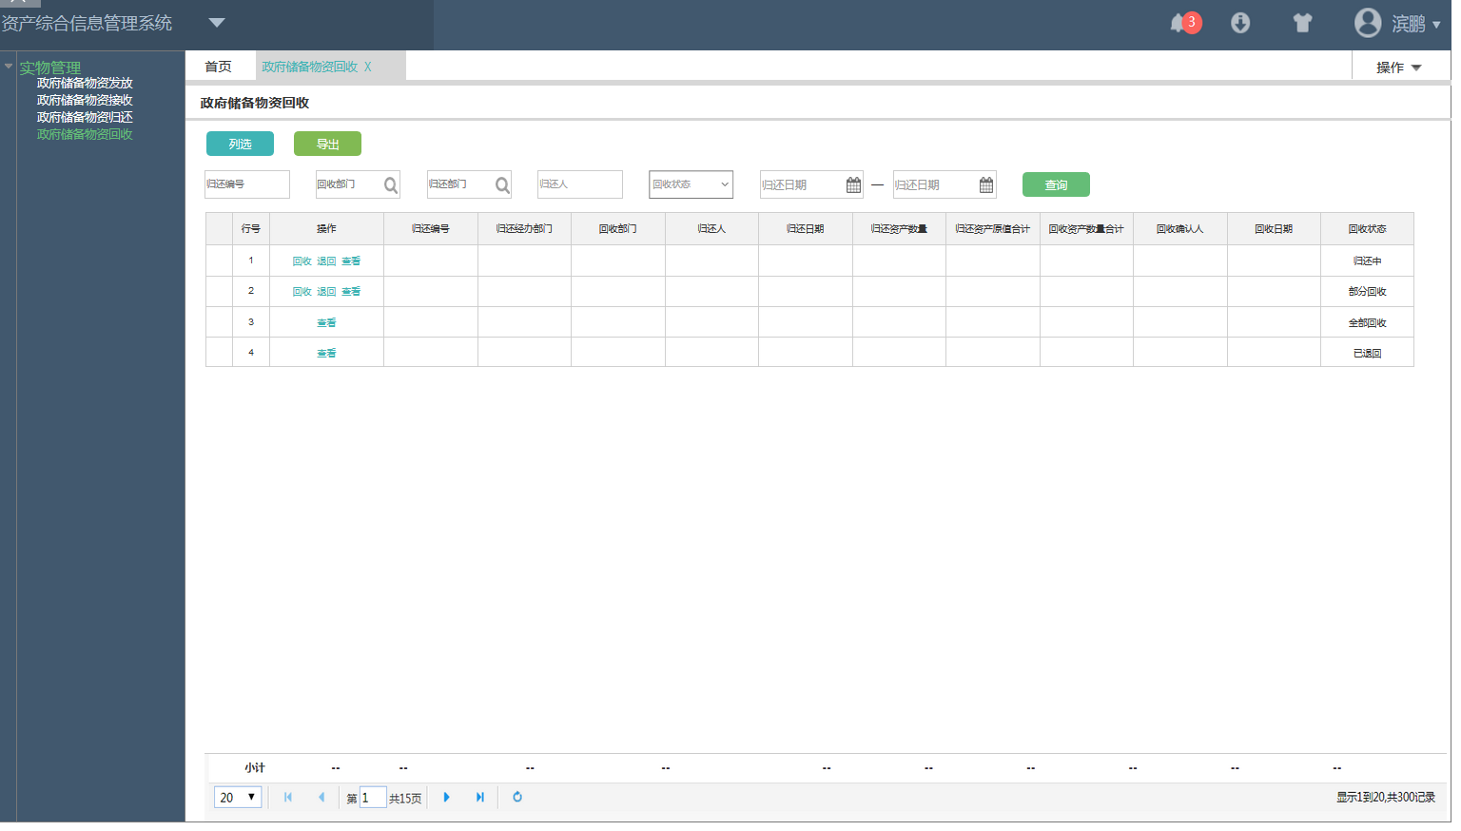

1. 标题：政府储备物资回收
2. 按钮【列选】、【导出】、【查询】
3. 查询条件：归还编号、回收部门、归还部门、归还人、回收状态（全部、归还中、部分回收、全部回收、已退回）、归还日期
4. 列表字段：归还编号、归还经办部门、回收部门、归还人、归还日期、归还资产数量、归还资产原值合计、回收资产数量合计、回收日期、回收确认人、回收状态、备注等
5. 列表操作：当回收状态为“归还中”和“部分回收”，列表操作保留【回收】、【退回】、【查看】按钮；否则仅保留【查看】按钮；此处单据的“归还中”和“部分回收”状态对应[归还功能]中单据的“归还中”状态。

##### 回收页面说明

1. 原型界面

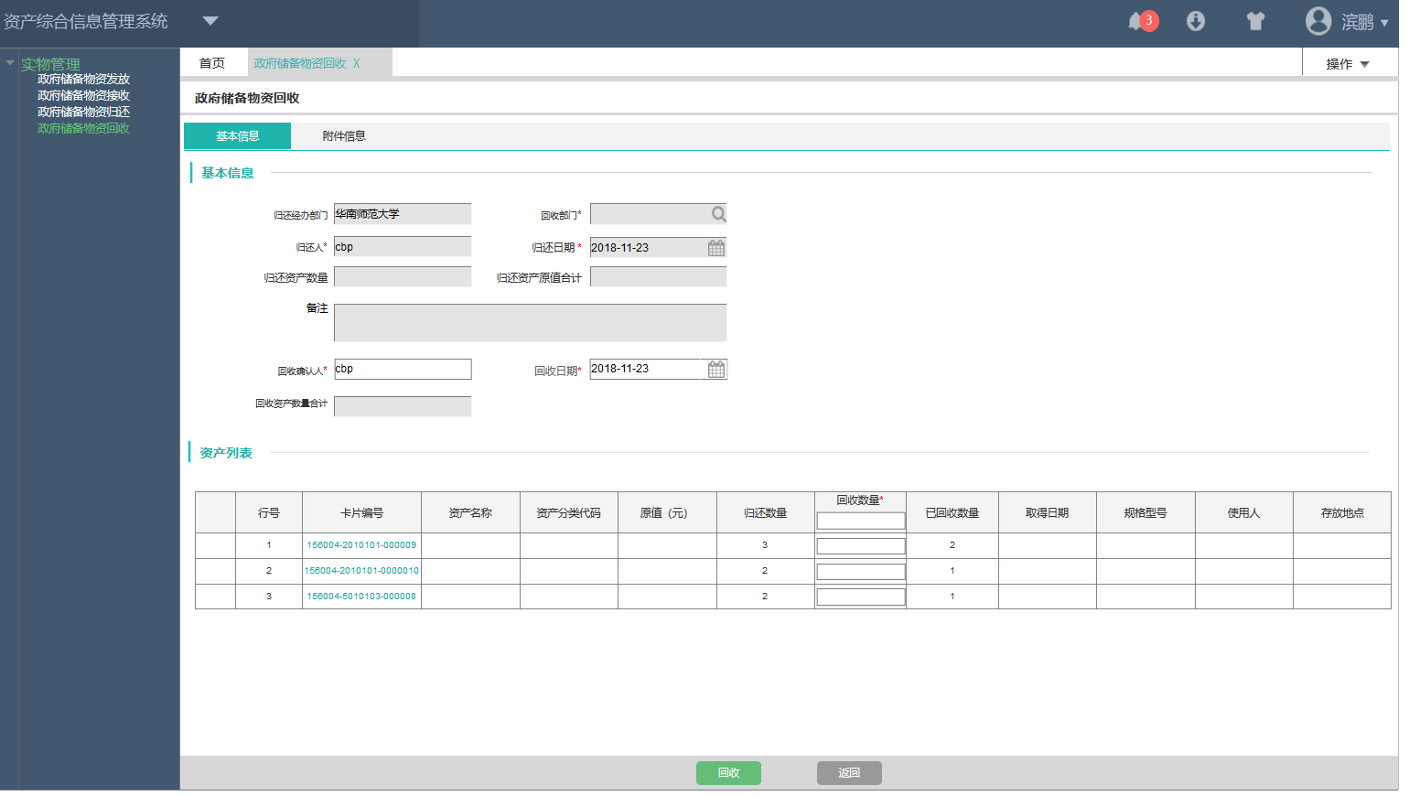

1. 标题：政府储备物资回收
2. 标签：基本信息、附件信息
3. 基本信息字段：读取“归还功能”新增页面基本信息的字段（置灰，不可编辑），另外增加字段“回收确认人”、“回收日期”、“回收资产数量合计”（不可编辑，获取资产列表字段“回收数量”值得合计）
4. 资产列表字段包括：除了读取原先字段的值，另外增加字段“回收数量”（文本型，由用户输入）和“已回收数量”（即上次回收数量的取值）；其中回收数量不能大于归还数量；
5. 页面按钮【回收】、【返回】，点击【回收】，若用户对归还资产数量实现全部回收，则单据状态为“全部回收”；如果只是部分回收归还资产数量，则单据状态为“部分回收”。
6. **定期对账：（暂不处理）**
7. **新资产类别相关的查询统计：卡片查询、资产综合统计表、资产综合变动统计表增加。**